花蓮縣花蓮市明廉國民小學108學年度環境教育課程宣導推動成果報告

主題：環境教育課程

年級：四年級

成果照片：

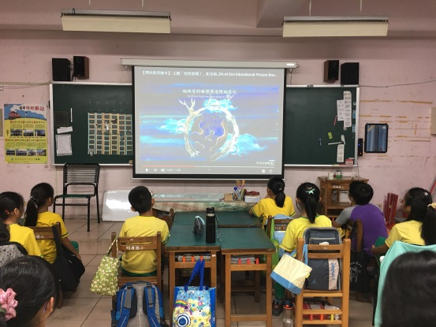 | 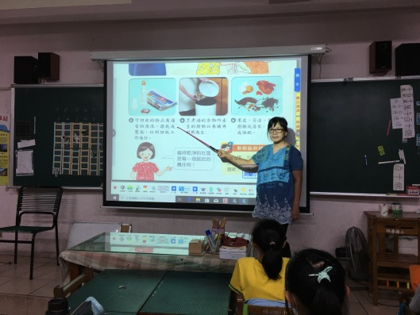
圖片說明：  觀賞影片「地球發燒了」，能反省了解並做到垃圾減量。 | 圖片說明：  配合四年級環境教育課程，指導孩子如何處理家裡或學校的垃圾，並讓孩子們分享經驗。
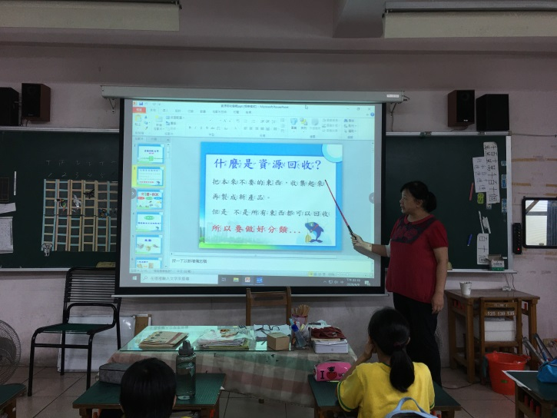 | 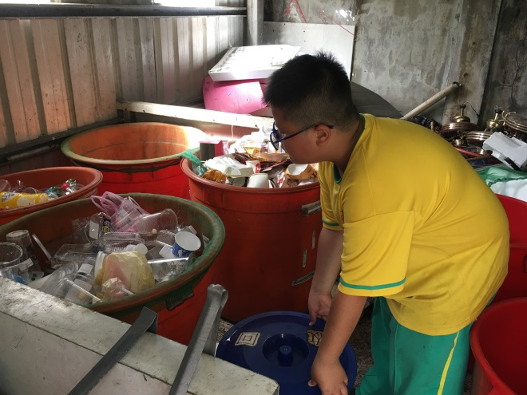
圖片說明：  利用簡報說明資源回收分類並讓孩子在班上徹底做好資源回收 | 圖片說明：  參觀學校的回收屋並實際體驗資源回收的辛苦。
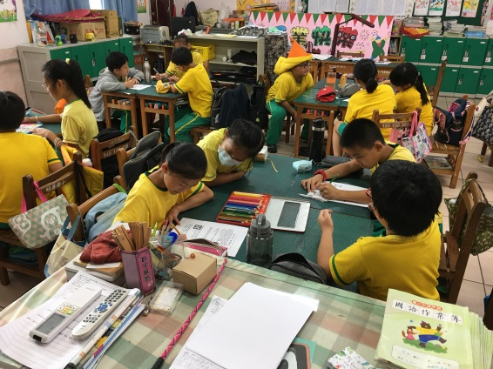 | 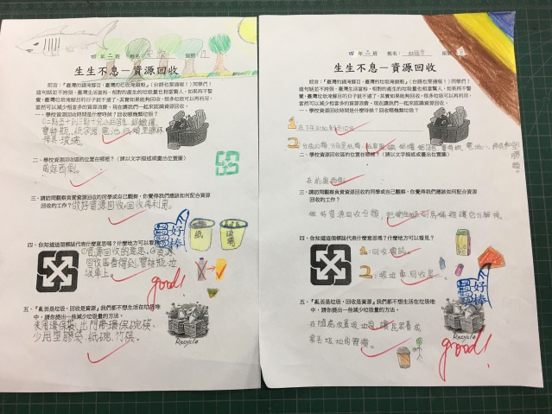
圖片說明：  分組討論資源回收的優缺點和心得單分享 | 圖片說明：  資源回收學習單成果展示

